QBQ1354 – Biologia Molecular 15/06/2023

Exercícios – 11
Gabarito Clonagem Molecular
- Mapa de restrição
Um DNA linear dupla fita tem o mapa de restrição indicado abaixo

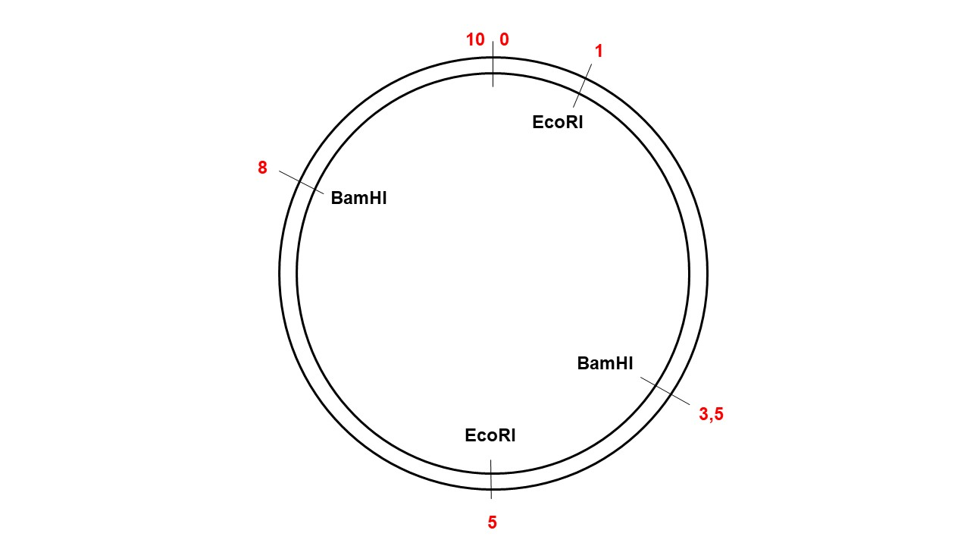
Transforme este DNA numa molécula circular e determine o tamanho dos fragmentos gerados por digestão independente com: (a) BamHI e (b) EcoRI e (c) mistura de BamHI + EcoRI.
a) Com digestão com BamHI, os fragmentos gerados terão 4,5 kb e 5,5 kb.
b) Com digestão com EcoRI, os fragmentos gerados terão 4 kb e 6 kb.
c) Com uma mistura de BamHI e EcoRI, serão gerados fragmentos com 1,5 kb, 2,5 kb e dois fragmentos com 3 kb.

2. Após digestão, os produtos resultantes foram analisados por eletroforese em gel de agarose.
Na figura abaixo, estão indicados os marcadores de tamanho molecular (kb). Na figura desenhe a posição de migração:
- do DNA não digerido (Poço A);
- dos produtos da digestão com BamHI (Poço B);
- dos produtos da digestão com EcoRI (Poço C).
Na Figura indique a posição dos polos (positivo e negativo) da eletroforese.
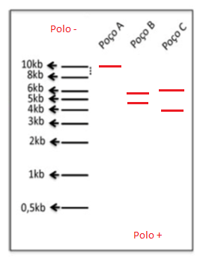

3. Especifique a função das regiões ORI, AMP^{R} e MCS indicadas no plasmídeo pUC19-207.
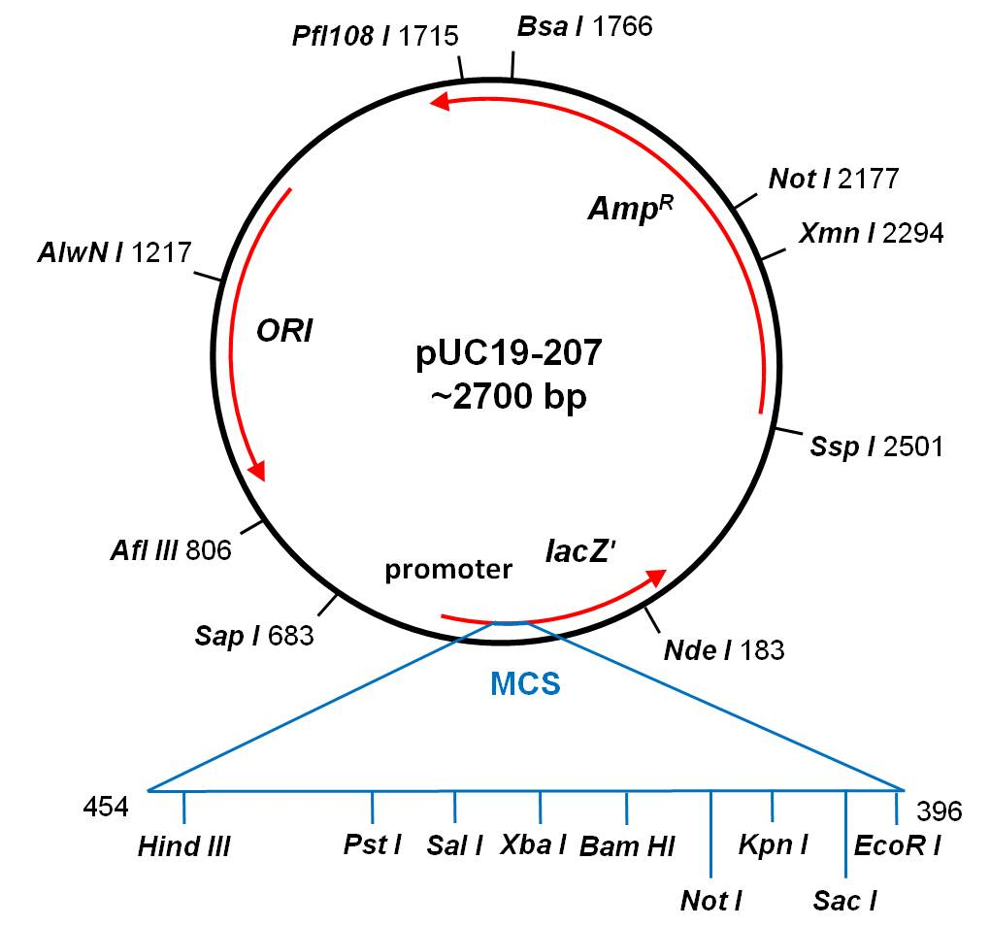
- A origem de replicação (ORI) do plasmídeo corresponde a uma sequência de nucleotídeos reconhecida pela DNA polimerase do hospedeiro, permitindo sua replicação.

- O gene marcador de seleção (AMP^{R}) tem a função de conferir resistência a um antibiótico e permite determinar se o plasmídeo foi introduzido com sucesso na bactéria (se o organismo for resistente ao anitbiótico, isso indica que o plasmídeo foi inserido).

- O sítio de clonagem múltipla (MCS) é uma sequência de nucleotídeos que correspondem a vários sítios de restrição (nos quais as enzimas de restrição realizam a hidrólise do DNA). A presença desses sítios permite a inserção do DNA exógeno no vetor.
4. Um pesquisador recebeu duas culturas de bactérias E. coli (A e B). Em uma cultura, as bactérias não contêm nenhum plasmídeo; na outra cultura, as bactérias contêm o plasmídeo pUC19-207.
Proponha um procedimento para identificar qual das duas culturas contêm o plasmídeo. Especifique todas as etapas.
A B

Duas respostas possíveis
ALTERNATIVA 1
- Preparar QUATRO placas de Petri com meio que permita o crescimento das bactérias.
- Em DUAS placas adicionar o antibiótico ampicilina
- Inocular/plaquear volumes iguais de CADA cultura em uma placa com ampicilina e em uma placa sem ampicilina.
- Incubar as placas em temperatura e tempo adequados.
- Verificar o crescimento das culturas nas placas.
- Nas placas SEM ampicilina ambas as culturas A e B irão crescer.
Nota: Este é um controle positivo que mostra que as bactérias crescem nas placas com o meio de cultura.
Nas placas COM ampicilina APENAS a cultura da bactéria que contém o plasmídeo pUC19-207 irá crescer.
ALTERNATIVA 2
- Preparar DUAS placas de Petri com meio que permita o crescimento das bactérias e adicionar o antibiótico ampicilina em ambas as placas.
- Inocular/plaquear volumes iguais de cada cultura nas placas.
- Incubar as placas em temperatura e tempo adequados.
- Verificar o crescimento das culturas nas placas.
A placa onde houver crescimento de colônias corresponde cultura da bactéria que contém o plasmídeo pUC19-207.

